السادة أعضاء اللجنة،
تحية طيبة وبعد،

مقترحات من لجنه المراجعة لتنفيذ التعديل | التعديل المطلوب | البند
 | تم التعديل | عنوان الدراسة
 | الصياغة الحالية جيدة بشكل عام، لكنها تحتاج إلى بعض التحسينات من حيث الصياغة اللغوية والترابط المنطقي والتدقيق في بعض العبارات لتكون أكثر وضوحًا وسلاسة.  مع الاخذ فى الاعتبار ان المقدمة تبدأ من العام الى الخاص | مشكلة الدراسة
- إعادة صياغة بعض الجمل لتكون أكثر وضوحًا وتدفقًا.  - التخلص من العبارات الزائدة التي لا تضيف قيمة للمحتوى.  - تنظيم الأفكار بحيث تسير بشكل منطقي من العام إلى الخاص.  - ربط الموضوع بالمؤسسات الصحية، وتحديد المشكلة بشكل دقيق. | الصياغة الحالية جيدة بشكل عام، لكنها تحتاج إلى بعض التحسينات من حيث الصياغة اللغوية والترابط المنطقي والتدقيق في بعض العبارات لتكون أكثر وضوحًا وسلاسة. | مشكلة الدراسة
 | التساؤلات البحثية من 1 الى 3 بحاجة الى اعادة صياغة لتعزيز الاصالة بها لتعكس مدى تميز السؤال بطرح جديد أو تناول لموضوع لم يدرس من قبل بشكل كاف أو من زاوية فريدة لم يتم تناولها من قبل | تساؤلات الدراسة
- الجملة الأولى غير مترابطة بالكامل وتحتاج إلى إعادة صياغة لجعلها أكثر وضوحًا وسلاسة.  - تجنب تكرار العبارا بين الأهمية العلمية والتطبيقية.  مقترح تعديل الاهمية التطبيقية  - تحليل جدوى استخدام تقنيات الذكاء الاصطناعي، خاصة في مجالات التدريب والتحفيز وتقييم الأداء، لتحسين كفاءة إدارة الموارد البشرية في تجمع الشرقية الصحي.  - التعرف على الاستراتيجيات المناسبة لتطبيق الذكاء الاصطناعي بما يسهم في رفع كفاءة أداء الموارد البشرية وتحقيق الاستفادة المثلى من الموارد المتاحة.  - تحديد نقاط القوة والضعف في ممارسات الموارد البشرية من خلال أدوات الذكاء الاصطناعي، بهدف مواجهة التحديات التنظيمية والبيئية.  - تسليط الضوء على القطاع الصحي في المنطقة الشرقية كمجال بحثي لم يُدرس بالشكل الكافي فيما يتعلق بالذكاء الاصطناعي، مما يُبرز أهمية تقديم حلول وتوصيات مخصصة له.  - تقديم مجموعة من التوصيات العملية التي يمكن الاسترشاد بها من قبل متخذي القرار في المؤسسات الصحية لتفعيل الذكاء الاصطناعي في تطوير الموارد البشرية | "وتعتبر الدراسة الحالية من الدراسات القليلة التي تناولت دور الذكاء الاصطناعي في رفع وتطوير إدارة الموارد البشرية"  " اضف فى نهاية العبارة السابقة فى قطاع الصحة بالمملكة العربية السعودية "  التسلسل الرقمى بحاجة الى تضبيط  مراجعة نقاط الاهمية العلمية حيث يوجد تكرار بين النقطة 1 و 2  و النقطة 4 غير واضحة تمامًا، بحاجة إلى إعادة صياغة لجعل المعنى أكثر سلاسة  أهمية التطبيقية بحاجة إلى تعديلات | أهمية الدراسة
 | تم التعديل | أهداف الدراسة
يتم تعريف كل مصطلح تعريف لغويا "من المعجم" و تعريفا او اكثر اصطلاحيا "من الدراسات السابقة" بحيث كل تعريف يتم نسبة للمصدر الخاص بة ثم يستخلص الباحث التعريف الاجرائى وفقا للطريقة التي سيتم استخدامه بها في البحث مع تحديد كيف سيتم قياس المفهوم أو تطبيقه داخل الدراسة  المنطلقات النظرية للدراسة  يجب ان تكون كل جملة موثقة بمصدر او اكثر  الدراسات السابقة:  عمل جدول للدراسات السابفة التى تناولت استخدام الذكاء الاصطناعى لتطوير الموارد البشرية فى مجال الرعاية الصحية ليسهل المقارنة بين الدراسات المختلف بحيث يشمل هذا الجدول  - عنوان الدراسة  - المؤلف و السنة  - اهداف الدراسة  - منهجية الدراسة  - اهم النتائج  - اوجه الشبهه مع الدراسة الحالية  - اوجه الاختلاف عن الدراسة الحاليه  المراجع  التاكد من ان كل المصادر الموجودة فى المراجع مستشهد بها فى المقترح | المصطلحات والمفاهيم.  لا يجوز وضع المصطلحات والمفاهيم غير مستندة الى مصادر علمية موثوقة  المنطلقات النظرية للدراسة  لا توجد مصادر موثوقة فى جزء المنطلقات النظرية للدراسة  الدراسات السابقة:  تم التركيز على 5 دراسات سابقة فقط ، كلهم ليسوا فى مجال الرعاية الصحية  المراجع  يوجد العديد من المصادر مكتوبة فى المراجع و لكنها غير مستغلة فى المقترح | الدراسات السابقة
 | تم | فروض الدراسة
اضافة للمنهجية مقابلات مع خبراء في مجال الذكاء الاصطناعي أو الموارد البشرية فى المحمع الصحى | نظرا لأن الموضوع يعتمد على تأثير الذكاء الاصطناعي في الموارد البشرية، ربما يكون من الأفضل استخدام المنهجية المختلطة (لكمية والكيفي) | منهجية الدراسة
تحديد تفاصيل العينة والاستبيان، مع ذكر مبررات الاختيار.  ذكر طرق التحليل الإحصائي وأدوات التحقق من صدق وثبات الاستبيان.  النظر في إضافة بيانات نوعية لدعم التحليل الكمي وجعل النتائج أكثر دقة. | لم يتم توضيح كيفية تصميم الاستبيان، وما إذا كان قد تم اختباره للتأكد من صدقه وثباته.  لم يتم تحديد ما اذا الاستبانة اللتى سوف يتم استخدامها ماخوذة من اى مرجع؟  لم يتم تحديد حجم العينة، طريقة اختيار المشاركين (عينة عشوائية، طبقية، إلخ)، أو مبررات هذا الاختيار.  لم يتم ذكر كيفية تحليل البيانات المستخلصة من الاستبيان ؟ و لم يتم تحديد اختبارات إحصائية | نوع الدراسة وطرق الحصول على البيانات
 | 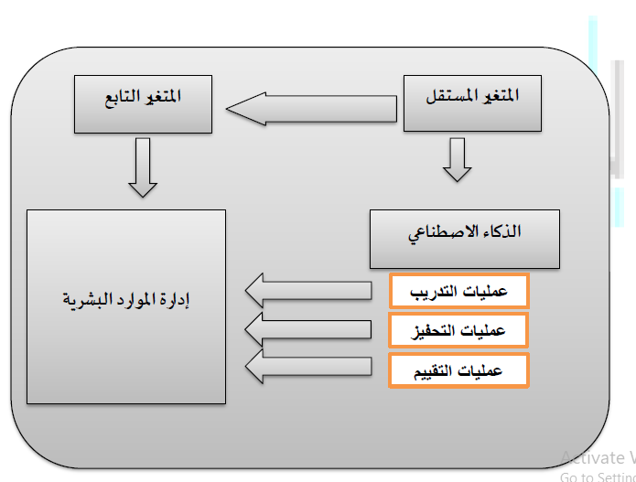  التدريب و التحفيز و التقيم عى ابعاد تخص ادراة الموارد البشرية و ليس الذكاء الاصطناعى و يجب ان توضع فى صيغى قابلة للقياس مثل كفاءة برامج التدريب و هكذا  و بجب وضع ابعاد خاصة بالذكاء الاصناعى مثل تطبيق برامج التعليم الالى و استخدام الانظمة الخبيرة و هكذا | نموذج العلاقات بين المتغيرات
 | يجب التاكد من ان كل المراجع المسجلة فى القائمة تم الاستعانة بها فى كتابة المقترح و ازالة اى مرجع غير مذكور فى اجزاء المقترح | المراجع
حرصًا على ضمان جودة الخطط البحثية المقدمة من الباحثين، نرجو منكم التكرم بتقييم كل خطة بحثية من خلال ملء الجدول التالي، حيث يهدف إلى توفير تغذية راجعة واضحة ومفصلة لكل باحث، مما يساعده على تحسين خطته البحثية وفقًا للملاحظات الأكاديمية.
تقييم الخطة البحثية للطالب /.. أمانى عبد الله العتيبى

الباحث الكريم /....................................
الرقم الأكاديمي /.....................................
التخصص/........................................
تحية طيبة وبعد،
بعد عرض ملاحظات لجنة التقييم على خططكم البحثية، نود التأكيد على ضرورة الالتزام الكامل بتنفيذ التعديلات المطلوبة بدقة، حيث لن يتم قبول أي خطة بحثية دون إجراء التعديلات المحددة.
ملاحظات هامة:
✔ عدم الالتزام بالتعديلات يؤثر سلبًا على اجتياز الفصل الدراسي.
✔ يجب تنفيذ التعديلات بدقة وفقًا لملاحظات اللجنة وعدم إرسال الخطة بدون تعديل.
✔ تم إرفاق جدول مخصص لتوضيح التعديلات التي تم تنفيذها، ويجب على كل باحث ملؤه قبل إعادة إرسال الخطة البحثية.
البند | التعديلات التي أجريتها | ملاحظات إضافية للباحث/  تساؤلات الى اللجنة
عنوان الدراسة

مقدمة الدراسة

مشكلة الدراسة

تساؤلات الدراسة

أهمية الدراسة

أهداف الدراسة

الدراسات السابقة

منهجية الدراسة

نوع الدراسة وطرق الحصول على البيانات

توضيح المتغيرات (المستقل -التابع -الوسيط)

